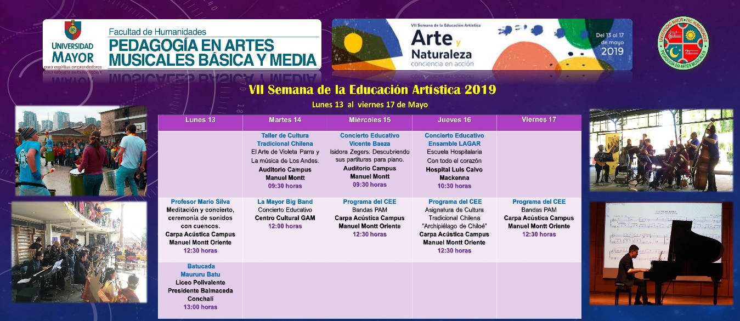

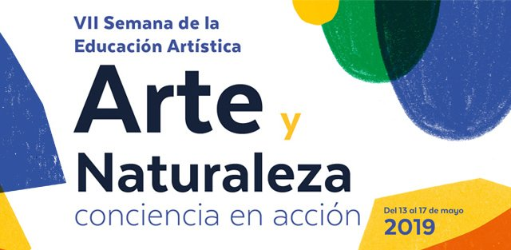

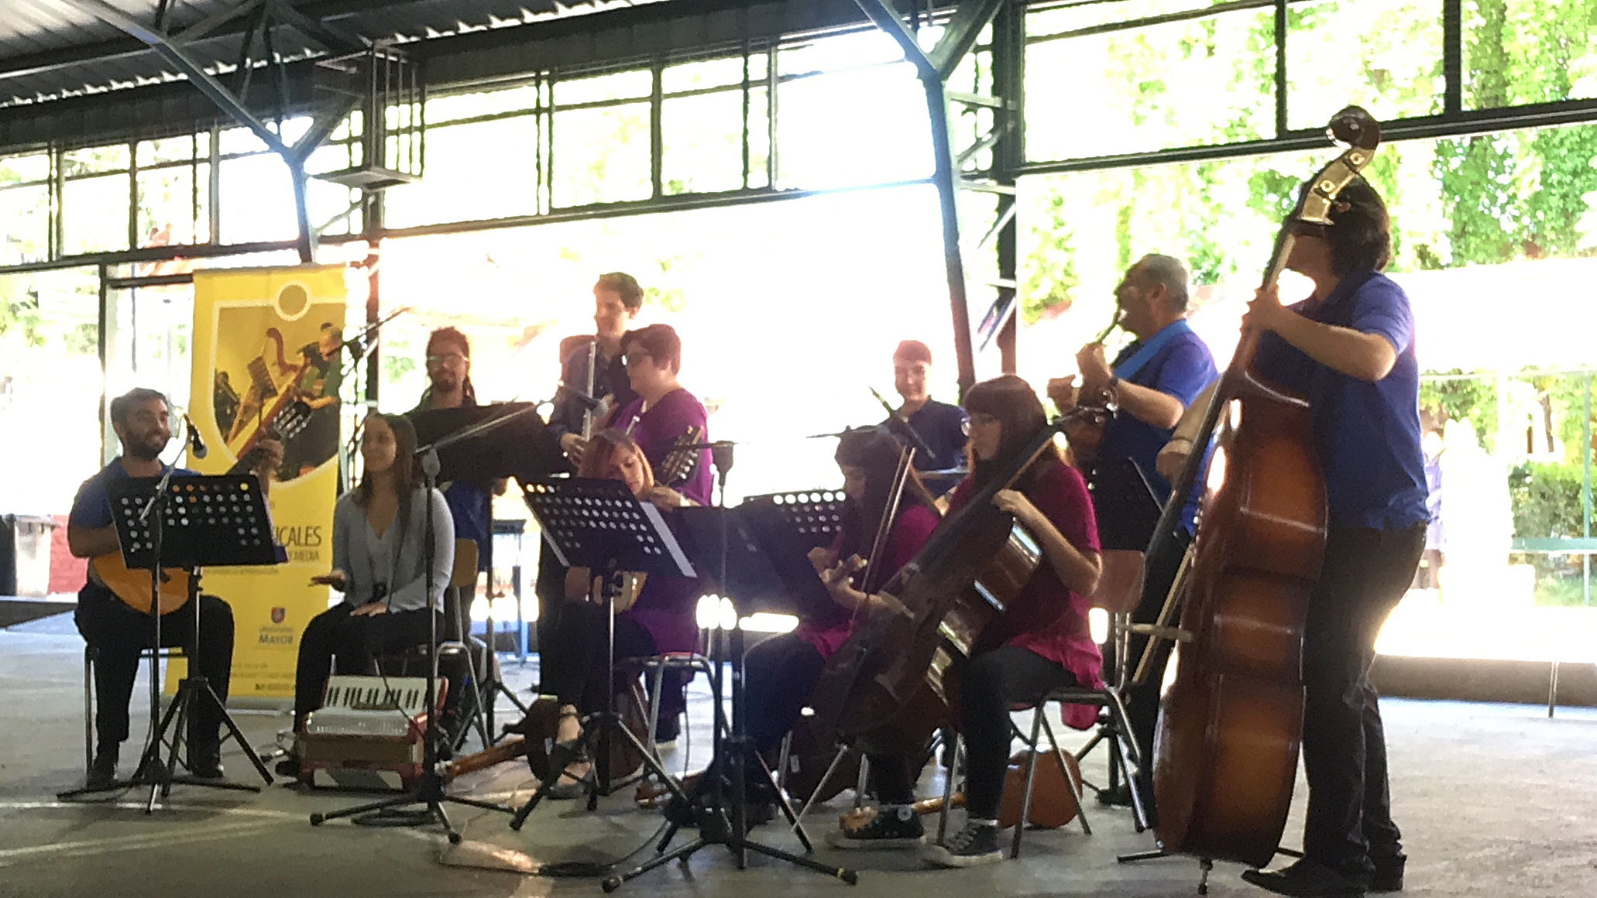

Estimados y estimadas profesores(as) y estudiantes:

Junto con saludar a ustedes, los conjuntos de Extensión y asociados de la carrera de Pedagogía en Artes Musicales, se hacen presente, para que celebremos juntos las actividades de la “VII Semana de la Educación Artística”.

Esta es una celebración internacional impulsada por UNESCO que busca “sensibilizar a la comunidad internacional sobre la importancia de la educación artística; y promover la diversidad cultural, el diálogo intercultural y la cohesión social”.

En Chile, es organizada por la UNESCO, el Consejo Nacional de la Cultura y las Artes, el Ministerio de Educación, la Dirección de Bibliotecas, Archivos y Museos, y está dirigida a estudiantes de escuelas y liceos del país, etapa de la enseñanza donde el desarrollo de las artes y la creatividad cumplen un papel fundamental para generar sujetos más libres y conscientes de su entorno.

Nos hemos sumado a esta iniciativa desde el año 2016, a través de diferentes actividades en espacios públicos y en nuestra misma universidad, pues como carrera de Pedagogía en Artes Musicales creemos con convicción en la importancia de las artes y en la relevancia que adquiere la música en el desarrollo de la persona. Por lo mismo los invito a conocer y sumarse a las actividades que desarrollaremos durante esta semana, cuyo lema es: “Arte y naturaleza: conciencia en acción”.
La música es fundamental para el proceso de formación de las personas, en especial desde primera infancia, para desarrollar cualidades sociales, emocionales, cognitivas, motrices, culturales, entre varias otras. Esto se evidencia prontamente con importantes impactos ante constantes estímulos, que dan cuenta incluso con 5 o 6 meses importantes resultados, los cuales generan oportunidades en la proyección y calidad de vida. También se puede relacionar estos avances con otras áreas del conocimiento como: historia, lenguaje, matemáticas, etc., a través de la expresión oral, escrita y corporal, ya que la música está desde siempre y para siempre en las vidas de las personas, en toda época y ocasión.

Para concluir, podemos incluso llegar a consenso que no solamente favorece al Desarrollo Humano, sino que además en un derecho que toda persona debe experimentar en su formación, desde la expresión corporal, vocal e instrumental.

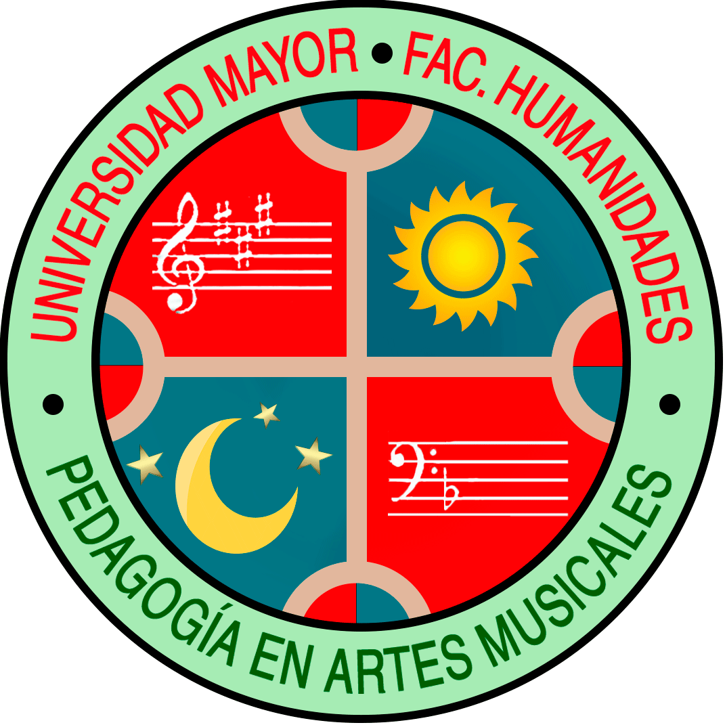
Pedagogía en Artes Musicales 2019

